Итоги регистрации на 11:00-02/02/2014 г.:

на дистанции | Всего | Мужчин | Женщин
10 км | 48 | 33 | 15
2 км | 6 | 4 | 2
 | 54 | 37 | 17
Зарегистрированы участники из 1 страны, из 14 городов и
23 КЛБ
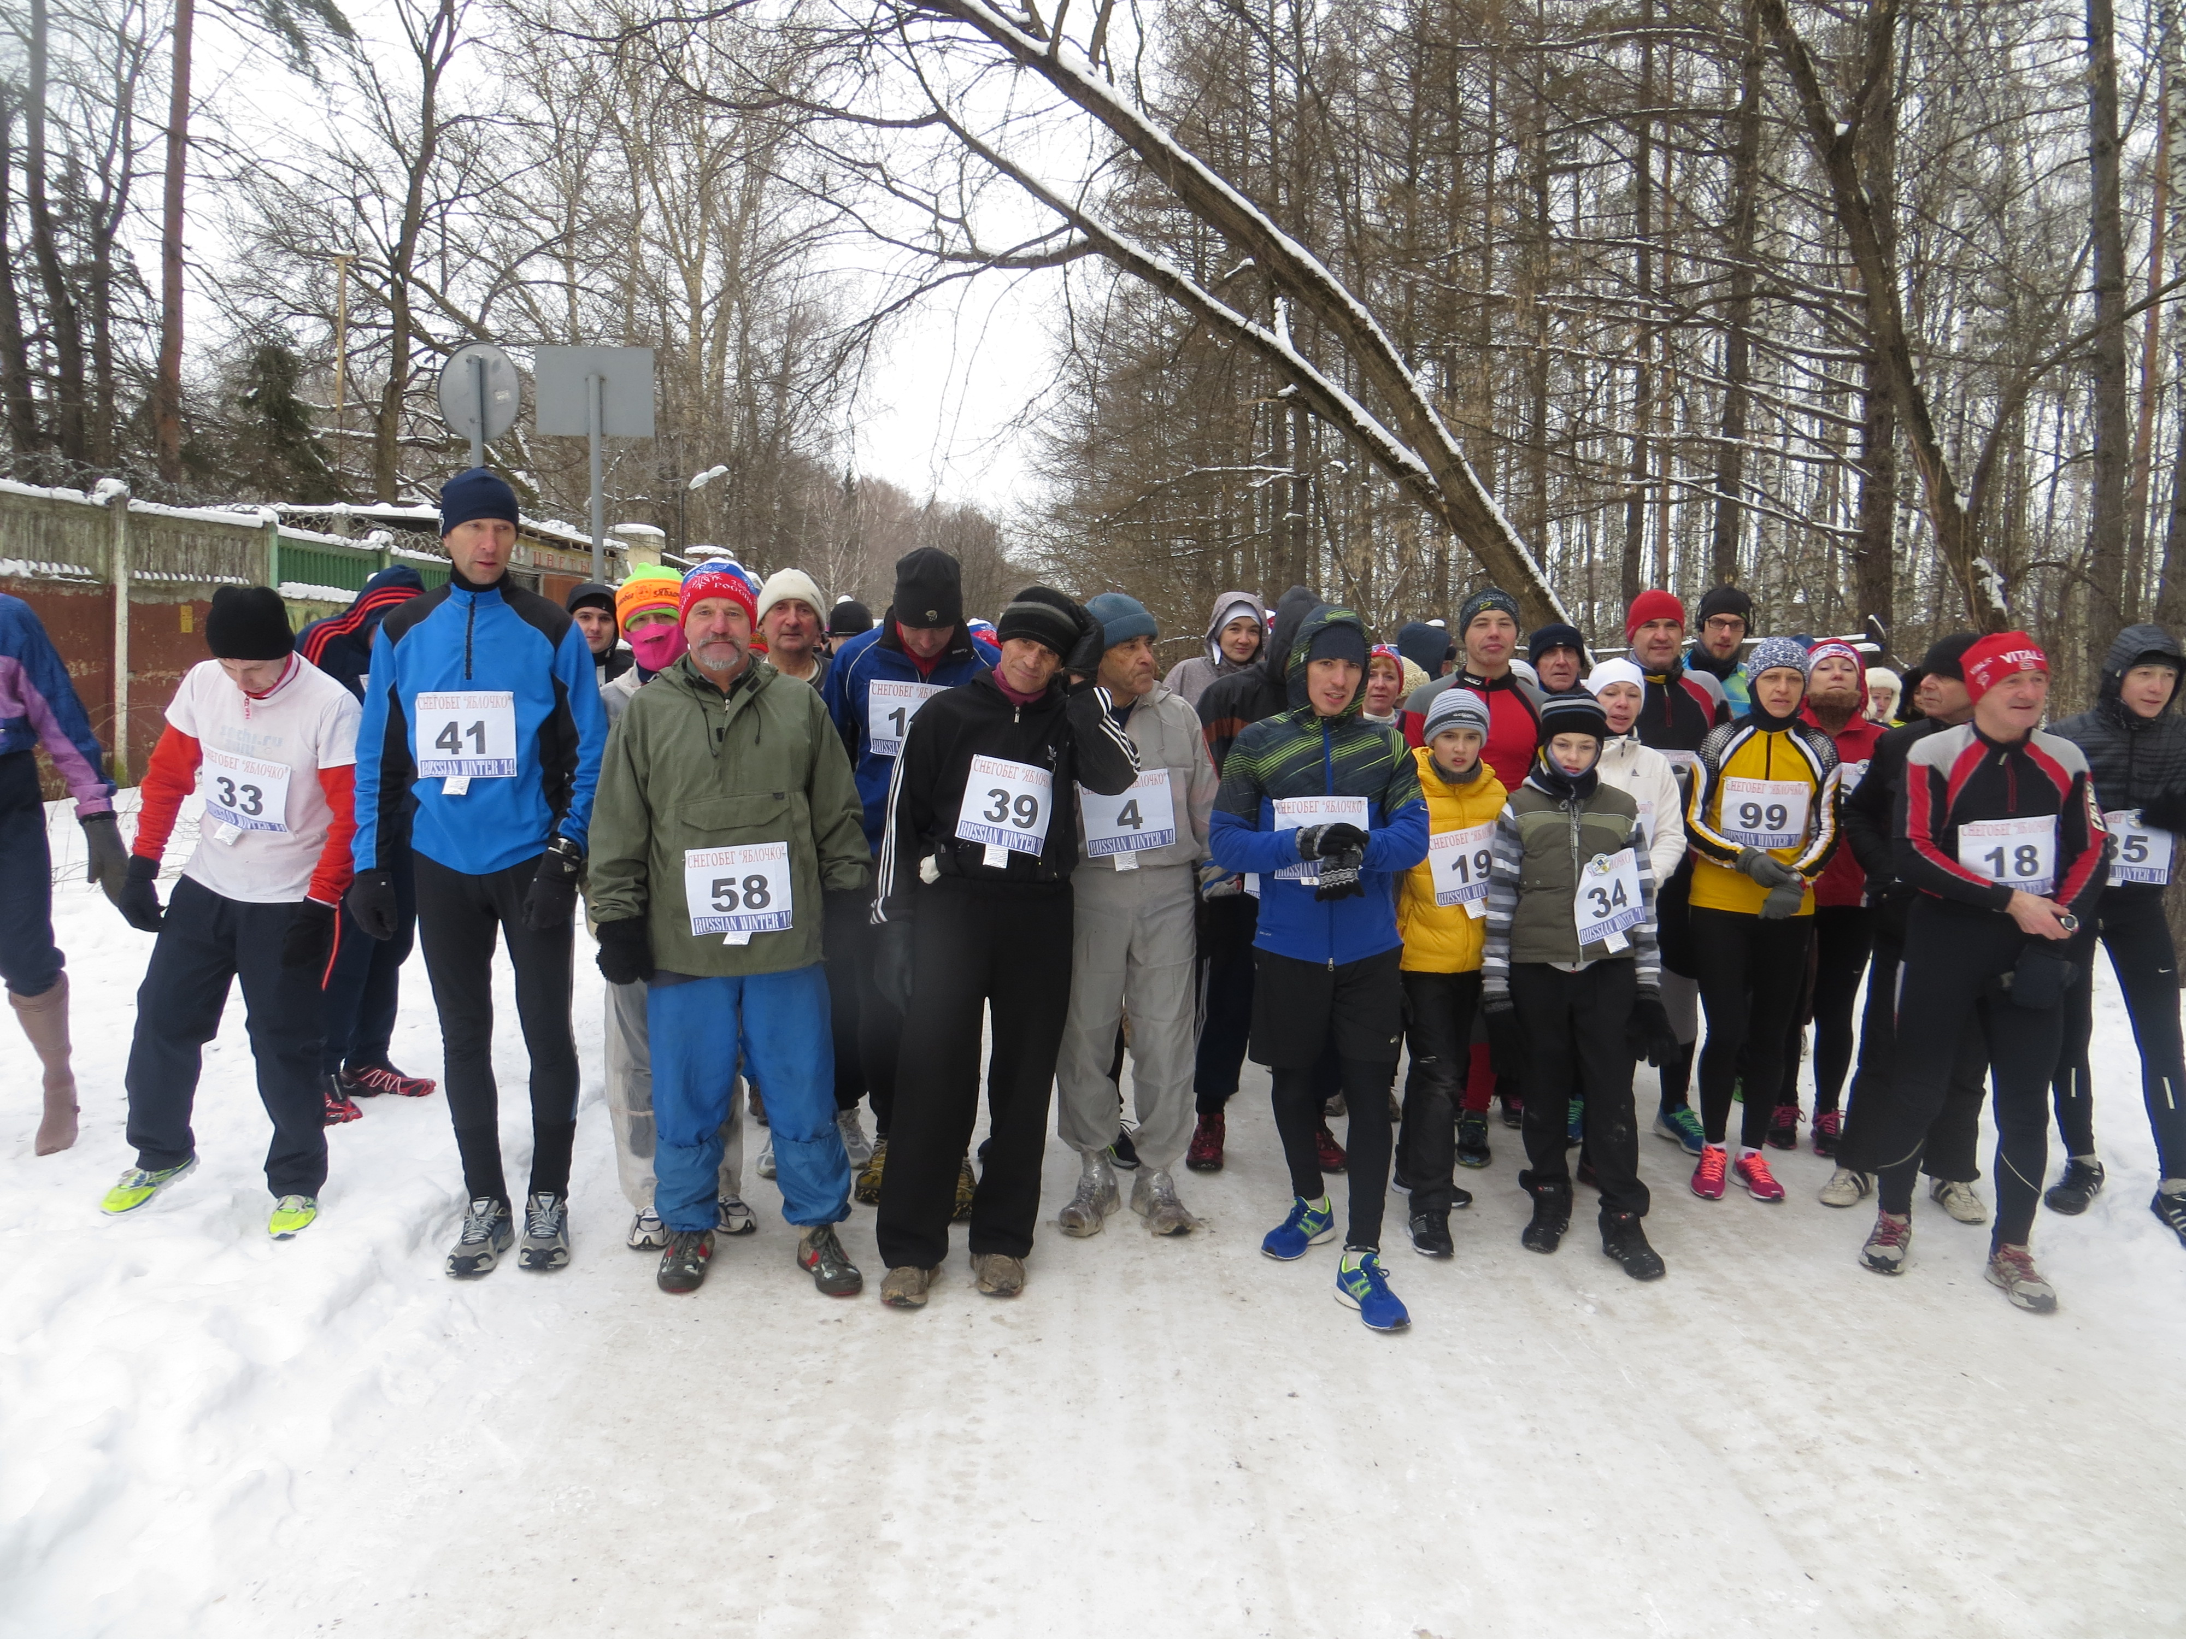
Россия

Распределение по возрастным группам:

10 км, мужчины:
╒════╤════╤════╤════╤════╤════╤════╤════╤════╤════╤════╤════╤════╤════╤════╤════╤════╕
│ 6 и│ 7 -│ 9 -│11 -│13 -│15 -│17 -│20 -│35 -│40 -│45 -│50 -│55 -│60 -│65 -│70 -│75 и│
│мл. │ 8л.│10л.│12л.│14л.│16л.│19л.│34л.│39л.│44л.│49л.│54л.│59л.│64л.│69л.│74л.│ст. │
├────┼────┼────┼────┼────┼────┼────┼────┼────┼────┼────┼────┼────┼────┼────┼────┼────┤
│ 0│ 0│ 0│ 2│ 0│ 0│ 2│ 10│ 2│ 1│ 1│ 3│ 4│ 2│ 3│ 2│ 1│
╘════╧════╧════╧════╧════╧════╧════╧════╧════╧════╧════╧════╧════╧════╧════╧════╧════╛

10 км, женщины:
╒════╤════╤════╤════╤════╤════╤════╤════╤════╤════╤════╤════╤════╤════╤════╤════╤════╕
│ 6 и│ 7 -│ 9 -│11 -│13 -│15 -│17 -│20 -│35 -│40 -│45 -│50 -│55 -│60 -│65 -│70 -│75 и│
│мл. │ 8л.│10л.│12л.│14л.│16л.│19л.│34л.│39л.│44л.│49л.│54л.│59л.│64л.│69л.│74л.│ст. │
├────┼────┼────┼────┼────┼────┼────┼────┼────┼────┼────┼────┼────┼────┼────┼────┼────┤
│ 0│ 0│ 0│ 0│ 0│ 0│ 1│ 4│ 2│ 1│ 2│ 2│ 1│ 2│ 0│ 0│ 0│
╘════╧════╧════╧════╧════╧════╧════╧════╧════╧════╧════╧════╧════╧════╧════╧════╧════╛

Самые младшие участники:
23 Липатов Дмитрий 2004 Росс Красноармейск Кр.ворота
29 Климова Елизавета 2003 Росс Конаково Марафонец

Самые старшие участники:
38 Журба Виктор 1938 Росс Электросталь Ритм
88 Шабалина Зинаида 1952 Росс Фряново Мир

Зарегистрированы участники из КЛБ:
Алексин Темп Боровск Протва
Елабуга Норд_Стайер Конаково Марафонец
Королев Муравей Красноармейск Кр.ворота
Красноярск Динамо Лесогорск Марафонец
Моршанск Легкие_на_по Москва Nike
Москва Parkrun Москва Бауманец
Москва БиМ Москва ВАБАСАБИ
Москва Легкие_на_по Москва Лужники
Москва Парсек Москва Спарта
Москва Тихоходы Москва Факел
Москва Шри_Чинмой Фряново Мир
Электросталь Ритм

Кроме того, в пробеге принимают участие спортсмены из городов:
Раменское Щелково

